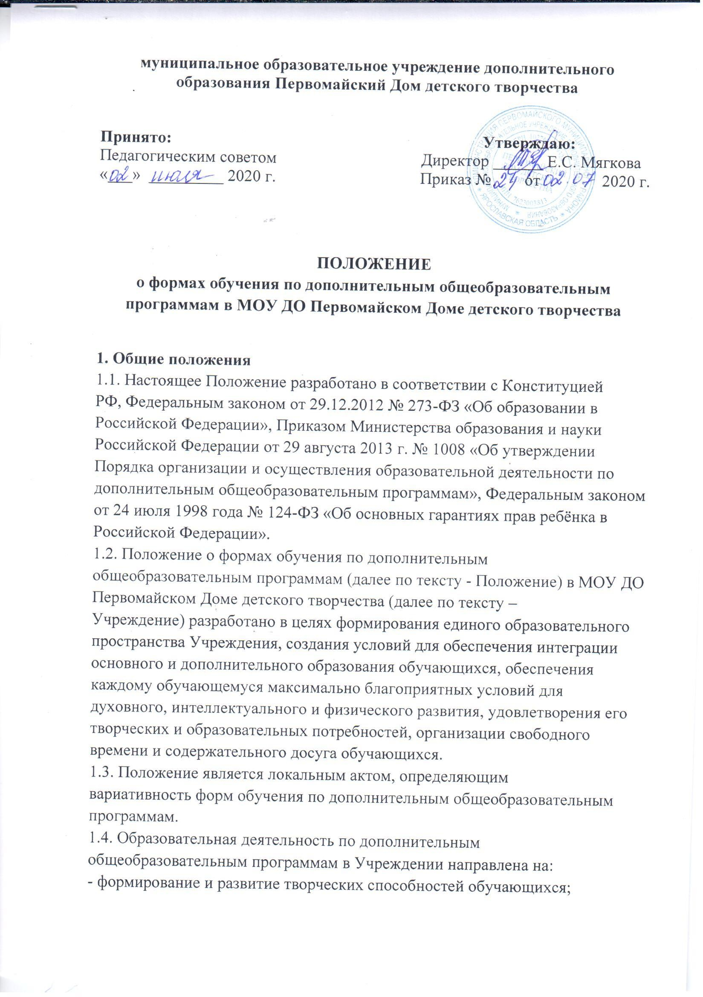

- удовлетворение индивидуальных потребностей обучающихся в
интеллектуальном, художественно-эстетическом, инженерно-техническом,
нравственном и физическом развитии, а также участии в массовых
мероприятиях;
- формирование культуры здорового и безопасного образа жизни,
обеспечение гражданско-патриотического и трудового воспитания
обучающихся;
- профессиональную ориентацию и социализацию обучающихся.
1.5. Учреждение реализует дополнительные общеобразовательные
программы с учетом запроса участников образовательных отношений и
имеющихся в Учреждении условий.
1.6. Учреждением реализуются дополнительные общеобразовательные
программы для обучающихся преимущественно в возрасте 5-18 лет.
1.7.Обучающиеся имеют право самостоятельно выбирать для обучения
дополнительные общеобразовательные программы, предлагаемые
Учреждением.
1.8. Содержание дополнительных общеобразовательных программ и
сроки обучения по ним определяются образовательной программой,
разработанной и утвержденной в Учреждении.
1.9. Учреждение реализует дополнительные общеобразовательные
программы с 02 сентября по 31 августа каждого года, включая каникулярное
время.
1.10. При выборе форм обучения должны учитываться возрастные
особенности обучающихся.
1.11. Педагогическим работникам предоставляется возможность
самостоятельного выбора форм обучения при реализации дополнительных
общеобразовательных программ.
1.12. Использование при реализации дополнительных
общеобразовательных программ методов и средств обучения и воспитания,
образовательных технологий, наносящих вред физическому или
психическому здоровью обучающихся, запрещено.
1.13. При реализации дополнительных общеобразовательных программ
Учреждение может организовывать и проводить массовые мероприятия,
создавать необходимые условия для совместного труда и (или) отдыха
обучающихся, родителей (законных представителей).
1.14. В Учреждении реализуются дополнительные общеразвивающие
программы.
2. Формы обучения по дополнительным общеобразовательным
программам.
2.1. Обучение в Учреждении по дополнительным
общеобразовательным программам осуществляется в очной форме. Очная
форма обучения предполагает освоение дополнительных
общеобразовательных программ при непосредственном посещении
Учреждения.
2.2. Учреждение организует образовательный процесс по реализации
дополнительных общеобразовательных программ с использованием
традиционных форм организации образовательной деятельности, в
объединениях по интересам, а также по индивидуальным образовательным
маршрутам в составе групп.
2.3. Обучение с использованием традиционных форм организации
образовательной деятельности предполагает аудиторные занятия, лекции,
семинары, практикумы, экскурсии, концерты, выставки, экспозиции, акции,
походы, конкурсы, спортивные соревнования и т.п.
2.4. К объединениям по интересам могут относиться секции,
объединения спортивно-технической, научно-технической, худождественно -- эстетической и социально-педагогичесокй направленности, лаборатории,
творческие коллективы, и др.
2.5. Объединения по интересам могут быть сформированы в группы
обучающихся одного возраста или в разновозрастные группы, являющиеся
основным составом объединения.
2.6. Занятия в объединениях могут проводиться по группам, по
подгруппам, индивидуально или всем составом объединения.
2.7. Каждый обучающийся имеет право заниматься в нескольких
объединениях, менять их по окончании или в течении года.
2.8. В работе объединений при наличии условий и с согласия педагога
объединения могут участвовать совместно с несовершеннолетними
обучающимися их родители (законные представители) без включения в
основной состав.
2.9. Допускается сочетание различных форм получения образования и
форм обучения.
2.10. Учреждение может реализовывать дополнительные
общеобразовательные программы как самостоятельно, так и посредством
сетевых форм их реализации.
2.10.1. Сетевая форма реализации дополнительных
общеобразовательных программ обеспечивает возможность освоения
учащимися дополнительных общеобразовательных программ с
использованием ресурсов нескольких организаций, осуществляющих
образовательную деятельность, а также при необходимости с
использованием ресурсов иных организаций. В реализации образовательных
программ с использованием сетевой формы наряду с организациями,
осуществляющими образовательную деятельность, также могут участвовать
научные организации, медицинские организации, организации культуры,
физкультурно-спортивные и иные организации, обладающие ресурсами,
необходимыми для осуществления обучения, проведения практических
занятий и осуществления иных видов учебной деятельности,
предусмотренных соответствующей образовательной программой.
2.11. При реализации дополнительных общеобразовательных программ
Учреждение может использовать различные образовательные технологии, в
том числе дистанционные образовательные технологии, электронное
обучение:
2.11.1. Обучение с использованием дистанционных технологий
реализуется в основном с применением информационно-
телекоммуникационных сетей при опосредованном (на расстоянии)
взаимодействии обучающихся и педагогических работников и обеспечивает
освоение обучающимися дополнительных общеобразовательных программ в
полном объеме независимо от места нахождения обучающихся;
2.12. Формы обучения по дополнительным общеобразовательным
программам выбираются с учетом следующих характерологических свойств
дополнительного образования детей:
предоставление ребенку преимущественно в возрасте от 6 до 18 лет
свободы выбора образовательной области, образовательной программы,
объема учебного материала и темпа его освоения;
отсутствие образовательных стандартов (содержание дополнительного
образования определяется в неограниченном образовательными
стандартами пространстве жизнедеятельности человека);
соответствие выявляемым на системной основе образовательным
интересам и запросам детей;
направленность содержания на развитие у детей мотивации к познанию и
творчеству, актуализацию интеллектуально-творческого потенциала
личности, ее образовательной активности;
деятельностный характер образовательного процесса, его направленность
на организацию социального опыта ребенка, формирование социальной
мобильности, адаптивности, ответственности;
оценка образовательных результатов на основе личностно-значимых
ценностей;
сотворческий характер стиля взаимоотношений педагогов с
обучающимися.
3. Заключительные положения
3.1. Внесение изменений в настоящее Положение осуществляется в
установленном в Учреждении порядке.
3.2. В соответствии с настоящим Положением разрабатываются и
принимаются в установленном порядке иные локальные акты,
регламентирующие деятельность Учреждения в сфере дополнительного
образования.

